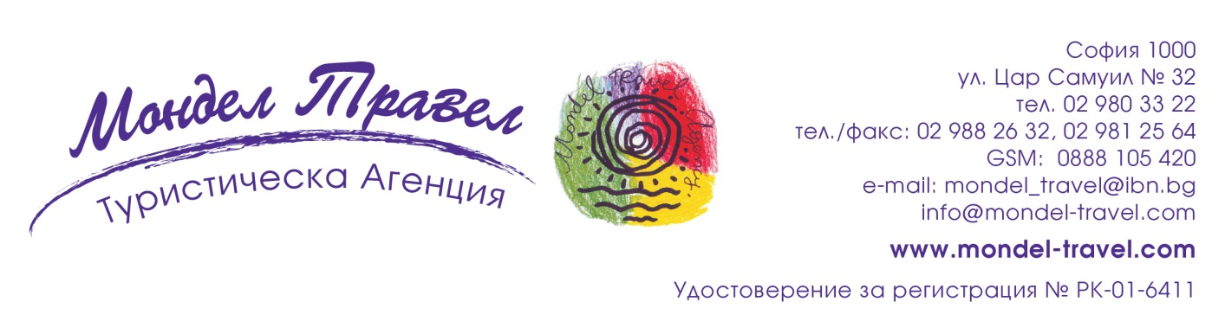

ПОЧИВКА в хотел „ЦАРСКА БАНЯ“ в с. Баня, Карловско

Дати: от 04.01.2021 г. до 01.03.2021 г. по избор

2 дни/ 1 нощувка

Транспорт: собствен

Пакет по избор

Цена: от 44 лв.

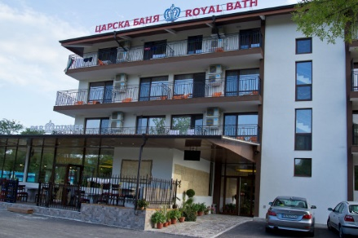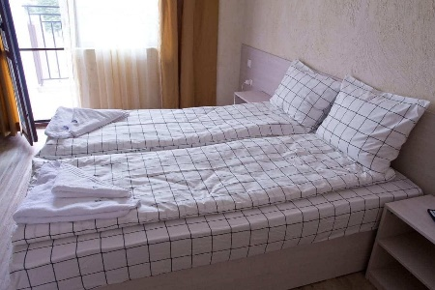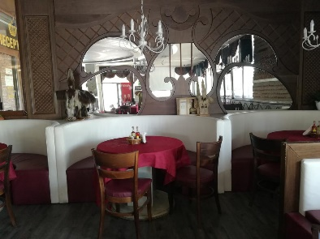

Описание на хотел „Царска баня“/ www.royalbath.bg
Това е комфортен хотелски комплекс с уютен ресторант, рехабилиационен център и голям външен басейн с минерална вода. Благодарение на природните дадености на с. Баня, лечението в хотела е свързано с използването на и на водата, и на калта, като ефектът е най-добър, когато се приложи „букет” от 4–5 процедури.
Хотелът е заобиколен от зеленина, чист въздух, тишина и спокойствие. Мястото предлага възможности за разходка и релакс сред природата. Многобройните ползи от минералната вода създават чудесни условия за здравословна почивка. На гостите е осигурен безплатен интернет и паркинг.
Ресторантът на хотела е уютен и комфортен.
Местоположение: Намира се в китното градче Баня, близо до Карлово, в прегръдката на Средна гора и Стара планина, на 170 км от гр. София. Характерният за района мек и приятен климат, прекрасните паркове и минерални извори превръщат селището в предпочитано място за почивка и профилактика на многобройни здравословни проблеми.
Стаите: Всички стаи са обурудвани с климатик, тераса, кабелна телевизия, голям плазмен телевизор, луксозен санитарен възел, WI-FI.
Минералните води: Използват се за балнеопроцедури, ефективно въздействащи на различни заболявания. В курорта има повече от 76 топли минерални извора. Тя е подходяща за лечение на всички ставни и на гръбначния стълб заболявания; заболявания на централната и периферната нервна система, гинекологични заболявания, язви, бъбречни заболявания, инфаркт, начална артериосклероза.
Лечебната кал: Калта е торфена и богата на неорганични вещества с ценни лечебни свойства. Съставът й е близък до водата, която минава през същите пластове, като в нея освен сяра и водород, се съдържат хормони и минерали, които често се използват в състава на хранителните добавки.
Рехабилитационният център към комплекс „Царска баня” предлага богато разнообразие от релаксиращи и лечебни терапии и процедури. Захранва се от минерален източник с температура на водата е 49°С. Екип от рехабилитатори и физиотерапевти се грижат за още по-ефективната и запомняща се почивка на своите гости.
Процедури и терапии:
- Класически лечебен масаж,
- Водни терапии: тангентор - подводно струев масаж, перлена вана, вана с ароматни соли, водводна гимнастика /индивидуална и групова/,
- Физиотерапия чрез прилагане на модерна иновативна апаратура: ударно-вълнова /shockwave/ терапия, антицелулитна /x-wave/ терапия, вакуум масаж, лимфодренаж, йонофореза, магнитотерапия, интерферентен ток, електростимулация, ултразвукова терапия, високоинтензивен магнит, лечение с диадинамични токове.
- лечебна кал, галваничен ток, топлолечение: открито калолечение, кал апликация на поле и на цяло тяло, луга /поморийска/
- Лекарски преглед.
- Парна баня и сауна.
- Сектор с калолечение на открито.

ПАКЕТ на база ЗАКУСКА
Цена на турист на нощ:
Хотел „Царска баня“  www.royalbath.bg | Цена на турист в двойна стая | Цена на турист в единична стая | Доплащане за трети възрастен  (на доп. легло) | Доплащане за дете от 4 до 14 г.  (на доп. легло) | Доплащане при настаняване в апартамент за 2 души
 | 44 лв. | 64 лв. | 25 лв. | 15 лв. | 24 лв.
Цената включва: нощувка, закуска, ползване на външен басейн с минерална вода с температура 33°C, джакузи и топило с вода 45°C, безплатен интернет, паркинг, туристически данък и ДДС
Цената не включва: допълнителни процедури, лични разходи

ПАКЕТ „ЗИМНА ВАКАНЦИЯ“
Цена на турист на нощ:
Хотел „Царска баня“  www.royalbath.bg | Цена на турист в двойна стая | Цена на турист в единична стая | Цена за трети възрастен на доп. легло | Доплащане при настаняване в апартамент за 2 души
 | 65 лв. | 80 лв. | 65 лв. | 25 лв.

Цената включва: закуска, обяд, вечеря, 2 възстановителни процедури на ден/ на човек; ползване на открит басейн /целогодишно, с дължина 18 м/ ширина 11 м/ с топла минерална вода с температура 33°C, джакузи и покрит детски басейн, горещо топило с температура 45°C ; Автентична Руска баня. Безплатен интернет и паркинг, туристически данък, ДДС.
Богат избор от възстановителни процедури, включени в пакета, след разговор с физиотерапевта, на място в хотела:
Физиотерапия и ЛФК
* Магнитотерапия/ 10 мин
* Интерферентен ток/ 10 мин
* Вакуум масаж / 10 мин
* Галваничен ток/ 10 мин
* Лечение с диадинамични токове/ 10 мин
* Йонофореза/ 10 мин
* Електростимулация/ 10 мин
* Ултразвукова терапия / на поле
* Високоинтензивен магнит
* Ударно-вълнова /shockwave/ терапия
* Антицелулитна /x-wave/ терапия
* Лимфодренаж/ 20 мин
* Апаратна яка/ 10 мин
* Апаратен масаж ходила/ 10 мин
Топлолечение
* Кал апликация /на поле/
* Кал апликация /цяло тяло/
* Луга /поморийска/
Водолечение
* Вана Афродита /с ароматни соли// 30 мин
* Лечебна вана/ 30 мин
* Перлена вана/ 15 мин

Цената не включва: допълнителни процедури, лични разходи

ПАКЕТ „ЗДРАВЕ“
Цена на турист на нощ:
Хотел „Царска баня“  www.royalbath.bg | Цена на турист в двойна стая | Цена на турист в единична стая | Доплащане за трети възрастен  (на доп. легло на ВВ*) | Доплащане за дете от 4 до 14 г.  (на доп. легло на ВВ*) | Доплащане при настаняване в апартамент за 2 души
 | 75 лв. | 95 лв. | 25 лв. | 15 лв. | 24 лв.
* Гости, настанени на доп. легла се хранят на свободна консумацията на обяд и вечеря с доплащане на място.
Цената включва: нощувка, закуска, обяд, вечеря, 3 процедури на ден по избор от: кал апликация (през зимния сезон), перлена вана, лечебна вана, интерферентен ток, магнит, луга, ползване на топъл минерален басейн с джакузи и топило, безплатен интернет, паркинг, туристически данък и ДДС.
Цената не включва: допълнителни процедури, лични разходи

БАЛНЕОЛЕЧЕБЕН ПАКЕТ
Цена на турист на нощ:
Хотел „Царска баня“  www.royalbath.bg | Цена на турист в двойна стая | Цена на турист в единична стая | Доплащане за трети възрастен  (на доп. легло на ВВ*) | Доплащане за дете от 4 до 14 г.  (на доп. легло на ВВ*) | Доплащане при настаняване в апартамент за 2 души
 | 70 лв. | 90 лв. | 25 лв. | 15 лв. | 25 лв.
* Гости, настанени на доп. легла се хранят на свободна консумацията на обяд и вечеря с доплащане на място.
Цената включва: нощувка, закуска, обяд, вечеря, 2 процедури на ден (по преценка на лекаря от следните процедури: йодолечение: лечебна вана /или перлена вана ИЛИ физиотерапевтична процедура от: Магнитотерапия/ или Интерферентен ток / или Вакуум масаж/ или Галваничен ток/ или лечение с диадинамични токове/ или Йонофореза/ или Електростимулация/ или Ултразвукова терапия/ Ударновълнова Shockwave терапия/ или Лимфодренаж ИЛИ топлолечение: кал апликация на поле/ или Поморийска луга апликация); ползване на топъл минерален басейн с джакузи и топило, безплатен интернет, паркинг, туристически данък и ДДС.
Цената не включва: допълнителни процедури, лични разходи

Общи условия:
- Настаняване – след 14:00 ч. Освобождаване – до 12:00 ч.
- Късно освобождаване – до 17:00 ч. или ранно настаняване – безплатно, при възможност и с изричното позволение от Рецепция.
- Политика за хранене: закуска, обяд /двустепенно меню/и вечеря /тристепенно меню/ се сервиратна сет-меню , при спазване на мерките съгасно заповедта на МН, свързана със ЗХР в условията на опасност от заразяване с COVID-19.
Закуската е индивидуална, от 08:30 до 10:00 ч. Обядът е на сет меню от 12:30 до 14:30 ч, по избор от госта от предложените варианти за обедно дневно меню, богато разнообразие всеки ден. Включва супа/или салата и основно ястие. Вечерята е от 19:00 ч. до 20:30ч, на фиксирано вечерно меню. Включва салата, основно ястие, десерт.
- При настаняване всички гости, попълват декларации за отговорност в условията на пандемията от COVID-19.
- Хотелът работи при стриктно спазване на противоепидемичните мерки, съгласно заповедите на МЗ. Всички допълнителни услуги са на разположение на гостите на хотела с изключение на търговската зала на ресторанта и конферентната зала.
- Записване на часовете за процедури се извършва на място, след настаняване в хотела, според възможностите на Рехабилитационния център. Гостите могат да ползват само определените в пакета брой и видове процедури, без да ги заменят с други. Всички допълнително заявени процедури се заплащат на място, по действащите цени.

Туроператор “ТА Мондел Травел” е застрахована по смисъла на чл. 97, ал.1 от Закона за туризма в застрахователна компания ЗК „ЛЕВ ИНС“ АД със застрахователна полица №00088159/13062010010701 /валидна от 31.07.2020 г. до 30.07.2021 г./
